项目三 电动空调制冷系统检修

任务一 电动空调系统制冷剂检漏
授课课程 | 新能源汽车空调系统检修 |  | 建议课时 | 4课时
授课内容 | 任务一 电动空调系统制冷剂检漏 |  | 授课对象 | 新能源汽车运用与维修班级
授课专业 | 新能源汽车运用与维修专业 |  | 授课地点
选用教材
教学目标
知识目标 |  | 能力目标 |  |  | 素质目标
1.正确讲述制冷系统主要检修工具设备类型和工作原理  2.正确讲述电动汽车空调制冷系统检漏方法 |  | 1.能正确对电动空调制冷系统进行压力测量  2.能正确运用仪器设备对电动空调进行检漏 |  |  | 1.严格执行操作规范  2.培养团队协作精神  3.严格执行6S标准
教学重难点
1.教学重点：制冷系统主要检修工具设备类型和工作原理
2.教学难点：电动汽车空调制冷系统检漏方法
教学方法
讲授法、讨论法、案例法；通过系统介绍引发学生兴趣，给出资料学生获取信息，然后应用所获信息解决问题。
教学资源
PPT课件、微课视频、实训设备、实训工单、练习题、思政内容等。
教学实施过程
1.课前准备
多媒体教室、教学课件、教学设备等。
2.教学内容
1.检修工具及设备
汽车空调制冷系统通过管路将压缩机、冷凝器、储液干燥器、蒸发器等连接成一个密封的系统，制冷剂在系统中循环完成制冷过程。由于汽车空调系统的工作环境比较恶劣，在使用的过程中容易出现不制冷、制冷效果不佳等故障现象。此时需要对汽车空调系统进行检修，以恢复制冷性能并保持稳定可靠运行。汽车空调制冷系统检修时需要用到一些专用的检修工具和设备。
2.汽车空调制冷循环
歧管压力表又称为高低压表，是汽车空调制冷系统检修中必不可少的重要设备。利用歧管压力表可以检测制冷系统运行的高低压侧的压力，判断制冷系统故障；对制冷系统进行抽真空、充注制冷剂和添加冷冻润滑油（冷冻油）。
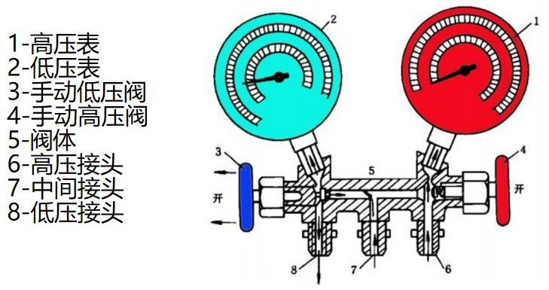
3.课后拓展
（1）学员的课后体会
（2）课后练习题
（3）预习新课程

任务二 电动空调系统制冷剂充注
授课课程 | 新能源汽车空调系统检修 |  | 建议课时 | 4课时
授课内容 | 任务二 电动空调系统制冷剂充注 |  | 授课对象 | 新能源汽车运用与维修班级
授课专业 | 新能源汽车运用与维修专业 |  | 授课地点
选用教材
教学目标
知识目标 |  | 能力目标 |  |  | 素质目标
1.正确讲述制冷系统主要检修工具设备类型和工作原理  2.正确讲述电动汽车空调制冷系统制冷剂回收与充注方法 |  | 1.能正确运用歧管压力表进行制冷剂充注  2.能正确运用制冷剂回收充注机对电动空调制冷系统进行制 冷剂回收、真空检漏及充注。 |  |  | 1.严格执行操作规范  2.培养团队协作精神  3.严格执行6S标准
教学重难点
1.教学重点：制冷系统主要检修工具设备类型和工作原理
2.教学难点：空调制冷系统制冷剂回收与充注方法
教学方法
讲授法、讨论法、案例法；通过系统介绍引发学生兴趣，给出资料学生获取信息，然后应用所获信息解决问题。
教学资源
PPT课件、微课视频、实训设备、实训工单、练习题、思政内容等。
教学实施过程
1.课前准备
多媒体教室、教学课件、教学设备等。
2.教学内容
1.制冷剂加注一体机
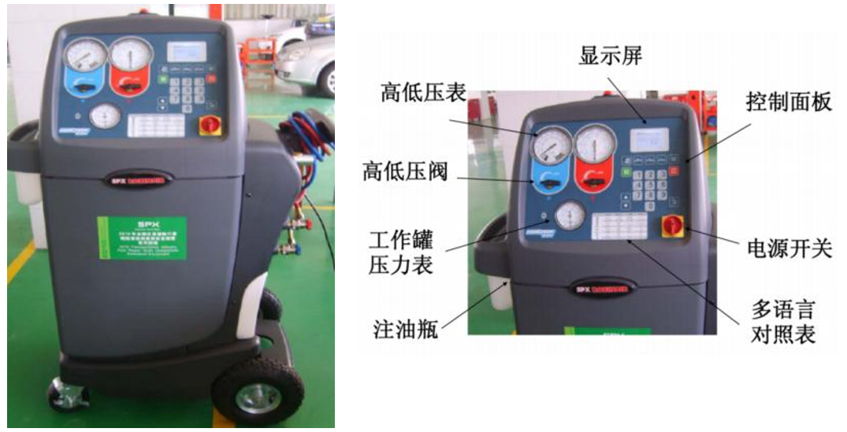
2.汽车空调制冷性能测试
汽车空调制冷性能简单的测试方法可以歧管压力表和温度计测量出风口温度进行判断。
根据汽车空调制冷循环原理，蒸发温度降低，制冷量减少，制冷效果变差，制冷效率会显著降低。蒸发温度降低的可能原因是蒸发器表面脏堵、结霜、鼓风机运转不正常、制冷剂不足、膨胀阀开启过小或冰堵、低压管道堵塞等。
冷凝温度升高，制冷量减少，压缩机机械功增加，制冷效果变差，制冷效率会显著降低。冷凝温度升高的可能原因是冷凝器表面的脏堵、冷凝风扇运转不正常、制冷剂过量、膨胀阀开启过大、高压管道堵塞、系统中有空气等。
3.课后拓展
（1）学员的课后体会
（2）课后练习题
（3）预习新课程

